**Propozycje zajęć i zabaw dla dziec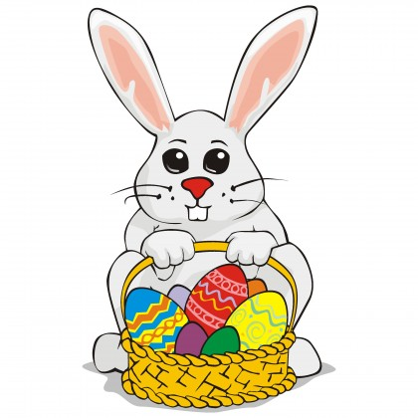i 5 letnich**

**ŚRODA 31.03.2021**

**1. ,,Kłótnia wielkanocna" – słuchanie wiersza, nauka fragmentu wiersza na pamięć**

***"Kłótnia wielkanocna" U. Pakuła***

Posłuchajcie tylko ile było krzyku,   
gdy się pokłóciły zwierzęta w koszyku.   
Malutkie kurczątko, bielutki baranek,   
Brązowy zajączek i kilka pisanek.   
  
Żółciutki kurczaczek macha skrzydełkami,   
jestem najpiękniejszy, żółty jak salami.   
Mam czerwony dziobek i czerwone nóżki,   
falujące piórka tak jak u kaczuszki.   
  
Co ty opowiadasz – dziwi się baranek,   
jestem cały z cukru, mam cukrową mamę.   
Dzieci na mój widok bardzo się radują   
i z mojego grzbietu cukier oblizują   
  
Brązowy zajączek śmieje się wesoło,   
jestem z czekolady – opowiada wkoło.   
Właśnie mnie najbardziej uwielbiają dzieci,   
już na sam mój widok dzieciom ślinka leci.   
  
Dlaczego tak głośno kłócą się zwierzątka,   
dziwi się pisanka zielona jak łąka.   
Dziwią się pisanki żółte i czerwone,   
brązowe, różowe, szare, posrebrzone.

**2. „Pieczemy ciasto”- zabawa ruchowa naśladowcza**

Dzieci naśladują ruchem określone czynności:

- wsyp do miski mąki szklankę – *ruch sypania*

- utrzyj żółtka – *okrężne ruchy rękami*

- ubij piankę – *ruchy ręki w górę i w dół*

- dodaj mleko i rodzynki – *ruch dodawania i sypania*

- będzie ciasto dla rodzinki. Łyżka cukru szczypta soli – *pocieranie kciukiem palców*

- zapach taki jak kto woli – *wąchanie*

- teraz ciasto ugnieść trzeba – *ruchy ugniatania ciasta*

- i niech rośnie aż do nieba- *przysiad i unoszenie do góry*

- pac do formy, ale heca – *podskok i przysiad podparty*

- ono się nie boi pieca. Upieczone, wystudzone, czekoladą ozdobione.

Na talerzu je ułożę, już spróbować każdy może.

**Temat: „Przygoda wielkanocna”- rozmowa kierowana na podstawie historyjki obrazkowej**

1. Oglądanie jaja kurzego, omówienie jego wyglądu.

2. Kreślenie w powietrzu kształtu jajka: dużego a potem małego, przypomnienie kształtu owal

3. Słuchanie ciekawostek na temat pisanek

Zwyczaj zdobienia jaj w czasie Wielkanocy ma w Polsce długą tradycję (od X wieku). Najpopularniejszą i najstarszą techniką zdobienia jaj jest technika batikowa polegająca na nanoszeniu wosku przy użyciu tak zwanego pisaka (małego lejka z blachy, osadzonego na patyczku) lub przy użyciu szpilki.

Do innych technik należy wyskrobywanie wzorów przy użyciu ostrego narzędzia, oklejanie jaj wycinankami z papieru, tkaniną, malowanie farbami różnego rodzaju oraz wytrawianie wzorów kwasem (dawniej z kiszonej kapusty, obecnie- kwasem solnym)

4. Karta pracy s. 58

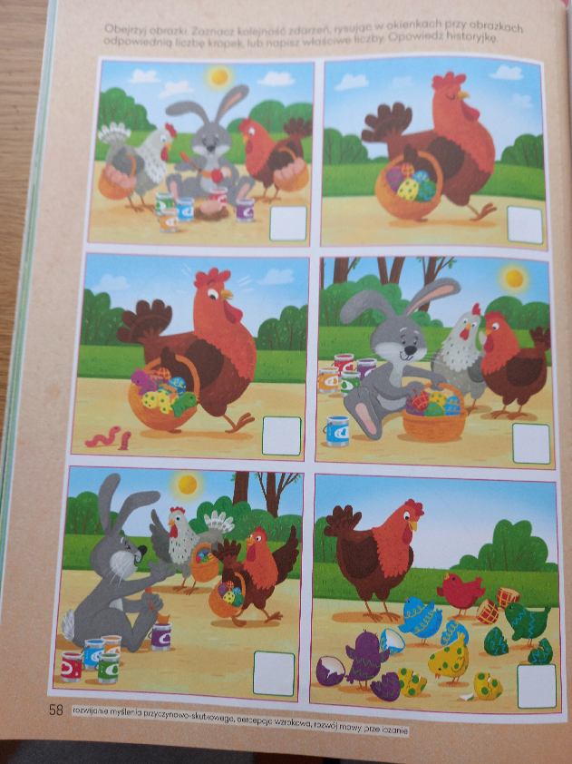

5. „Kurczęta piją wodę”- zabawa ruchowa – ćwiczenie głowy i szyi

Dzieci w przysiadzie podpartym, głowa pochylona do dołu- piją wodę, głowa do góry- połykają.

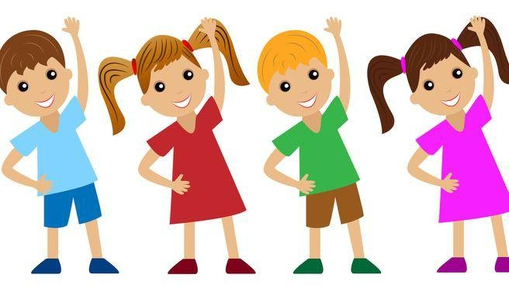

**Temat: Ćwiczenia gimnastyczne**

**„Zabawy z gazetami”**

1. Zabawa ożywiająca

Dziecko biegnie, maszeruje i potrząsa trzymaną gazetą w ręku. Na hasło burza- zatrzymuje się w dowolnej pozycji, przykrywa głowę gazetą chroniąc się przed deszczem.

2. Skłony z gazetą- stanie w rozkroku, skłon w przód trzymając gazetę oburącz, wyprost, wymachy gazetą w tył i w przód

3. Klęk podparty dłonie ułożone na gazecie- opad tułowia w przód dotknięcie gazety brodą

4. Przeskoki przez gazetę w tył i w przód

5. Ugniatanie gazety w kulkę- rzuty i chwyty kulki w miejscu, w chodzie, w biegu. Rzut kulką gazetową do celu.

6. Przekładanie zgniecionej kulki z rąk do rąk w marszu

7. Ćwiczenia oddechowe- próby zdmuchnięcia kulki z dłoni

**DODATKOWE INSPIRACJE:**

**1. „ Bajeczka Wielkanocna „- rozmowa na podstawie opowiadania T. Galicy**  
 Wiosenne słońce tak długo łaskotało promykami gałązki wierzby, aż zaspane wierzbowe Kotki zaczęły wychylać się z pączków. - Jeszcze chwilkę – mruczały wierzbowe Kotki – daj nam jeszcze pospać, dlaczego musimy wstawać?A słońce suszyło im futerka, czesało grzywki i mówiło: ·- Tak to już jest, że wy musicie być pierwsze, bo za parę dni Wielkanoc, a ja mam jeszcze tyle roboty.Gdy na gałęziach siedziało już całe stadko puszystych Kotków, Słońce powędrowało dalej. Postukało złotym palcem w skorupkę jajka – puk-puk i przygrzewało mocno.- Stuk-stuk – zastukało coś w środku jajka i po chwili z pękniętej skorupki wygramolił się malutki, żółty Kurczaczek.Słońce wysuszyło mu piórka, na głowie uczesało mały czubek i przewiązało czerwoną kokardką.- Najwyższy czas – powiedziało – to dopiero byłoby wstyd, gdyby Kurczątko nie zdążyło na Wielkanoc.Teraz Słońce zaczęło rozglądać się dookoła po łące, przeczesywało promykami świeżą trawę, aż w bruździe pod lasem znalazło śpiącego Zajączka. Złapało go za uszy i wyciągnęło na łąkę- Już czas, Wielkanoc za pasem – odpowiedziało Słońce – a co to by były za święta bez wielkanocnego Zajączka? Popilnuj Kurczaczka, jest jeszcze bardzo malutki, a ja pójdę obudzić jeszcze kogoś.  
- Kogo? Kogo? – dopytywał się Zajączek, kicając po łące.- Kogo? Kogo? – popiskiwało Kurczątko, starając się nie zgubić w trawie.- Kogo? Kogo? – szumiały rozbudzone wierzbowe Kotki.A Słońce wędrowało po niebie i rozglądało się dokoła, aż zanurzyło złote ręce w stogu siana i zaczęło z kimś rozmawiać.- Wstawaj śpioszku – mówiło – baś, baś, już czas, baś, baś.  
A to „coś” odpowiedziało mu głosem dzwoneczka: dzeń-dzeń, dzeń-dzeń. Zajączek z Kurczątkiem wyciągali z ciekawości szyje, a wierzbowe Kotki pierwsze zobaczyły, że to „coś” ma śliczny biały kożuszek i jest bardzo małe.- Co to? Co to? – pytał Zajączek.  
- Dlaczego tak dzwoni? – piszczał Kurczaczek. I wtedy Słońce przyprowadziło do nich małego Baranka ze złotym dzwonkiem na szyi.- To już święta, święta, święta – szumiały wierzbowe Kotki, a Słońce głaskało wszystkich promykami, nucąc taką piosenkę: „ W Wielkanocny poranek” - W Wielkanocny poranek - dzwoni dzwonkiem Baranek, ·A Kurczątko z Zającem -podskakują na łące. Wielkanocne Kotki -robiąc miny słodkie, ·Już wyjrzały z pączka- siedzą na gałązkach. Kiedy będzie Wielkanoc- wierzbę pytają?

* Po przeczytaniu opowiadania zachęcamy do rozmowy na temat opowiadania.

- Co robiło słonko?·

- Kogo obudziło, jako pierwsze, drugie ?

- Dlaczego słonko budziło bazie, kurczaczka, zajączka i baranka?

- Jakie święta zbliżają się do nas wielkimi krokami?

**2. Zabawa z zastosowaniem rymowanki**

Dziecko maszeruje powtarzając za rodzicem rymowankę, pokazując odpowiednią liczbę palców

*Raz, dwa, trzy,*

*Tę pisankę weźmiesz Ty.*

*Cztery, pięć, sześć,*

*Nie próbuj jej zgnieść.*

*Siedem, osiem, dziewięć, dziesięć,*

*Nie daj się kolorom zwieść.*

**3. Karta pracy s. 59**

